Umut Altan

22290323

Ana sayfa:

Site sanatın önemli bir parçası olan müzikle ilgili olduğu için tasarıma son derece önem verilmeye çalışılacaktır. Göze hoş ve farklı görünen tasarımlar eklenilmeye çalışılacaktır.

Türkiye’de üretilen müzik hakkında özet niteliğinde bilgi metni.

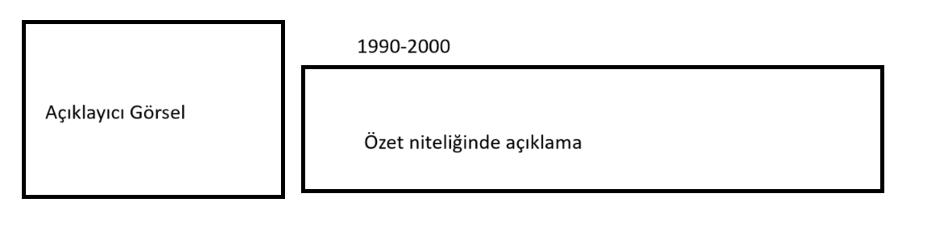

Yukardaki görsel taslağında dönemleri anlatan bölümler. Üzerine tıklandığında İlgili dönemim sayfasına Yönlendirecektir.

İlgili Dönemin Sayfası:

Zaman aralığında hangi tarzda müziklerin popüler olduğu kimler tarafından seslendirildiği, bestelendiği ve sözlerinin yazıldığı hakkında birtakım bilgiler yer alacaktır.

Buradaki Sanatçı ve gruplara tıklayarak ilgili sanatçı veya grubun sayfasına gidilecektir.

Sanatçılar/Gruplar Sayfası:

Müzisyenlerin hangi dönemde hangi türde çalışma yaptıkları ve bireyler ve sanatları hakkında önemli bilgilerin yer alması planlanmaktadır. Ayrıca ikonik fotoğraflara da yer verilecektir.